TIPT4TIPS – FIXBUG TEST-RECETTE-3 (09/2018)

**1 - DEMANDE DE REVOIR LES DETAILS FONCTIONNELS (MOBILE)**

HOME PAGE

- **Le camenbert d’entrée devrait afficher avec les chiffres et les pourcentages. (manque de pourcentage)**

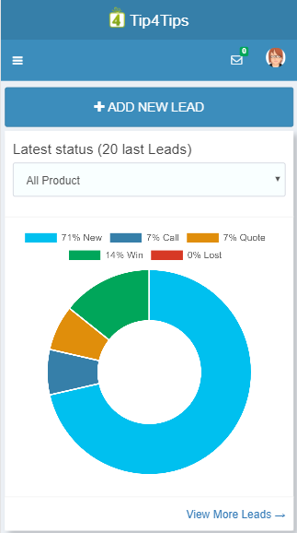

- **Donner la possibilite de filtrer la liste des leads selon le filtrage selectionne (par date ou par categorie ou par product ect,,)**

Click Icon show Fillter : show dropbox search product and status

Click header “lead” : sort product by product name

Click header “status” : sort create date

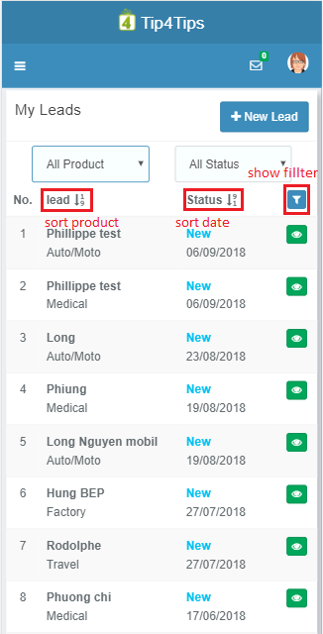

**- Remplacer la commande “Delete” par “Archive” (Non fait)**

When deleteting a lead , it is not delete the record in the database . It will update column delete_is = on

You can restore the deleted records lead

Click button “Leads Deleted” => move page “List of Leads Deleted”

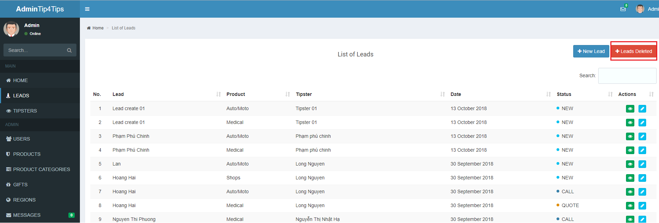

Click Icon “Restore” : record delete will be restore 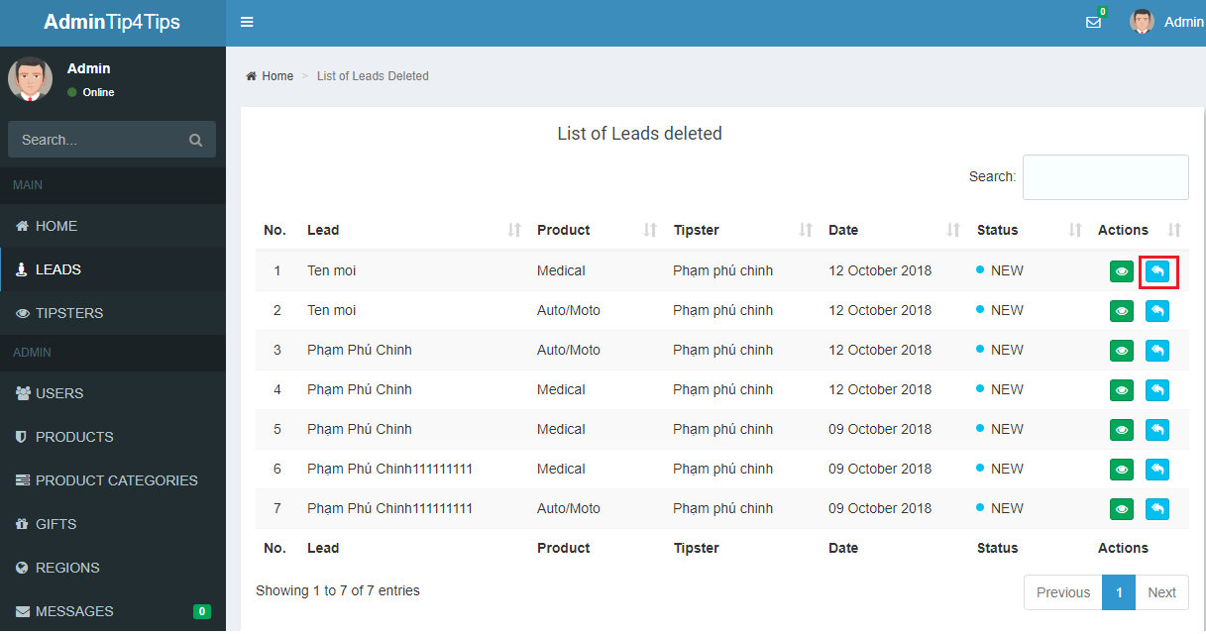

- **Procedure de creation d’un lead: le traitement devrait rester dans la boucle, et ceci permet de creer le deuxieme, etc… Second lead a creer il faut remonter --> faut boucler jusqu'a la fin du traitement creation (Bugs)**

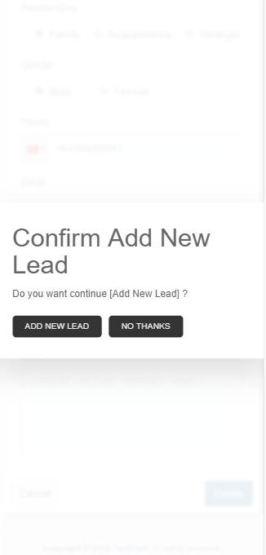 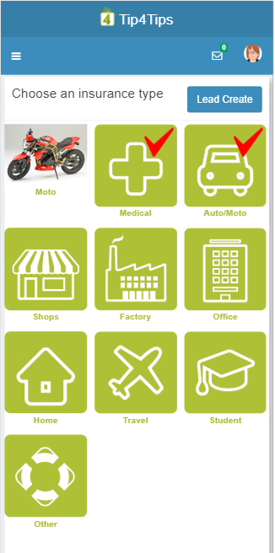

Continue create

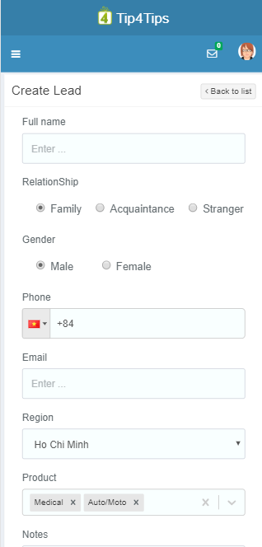

**Tipster Create : This features ins’t work with mobil phone ? ( Page 13)**

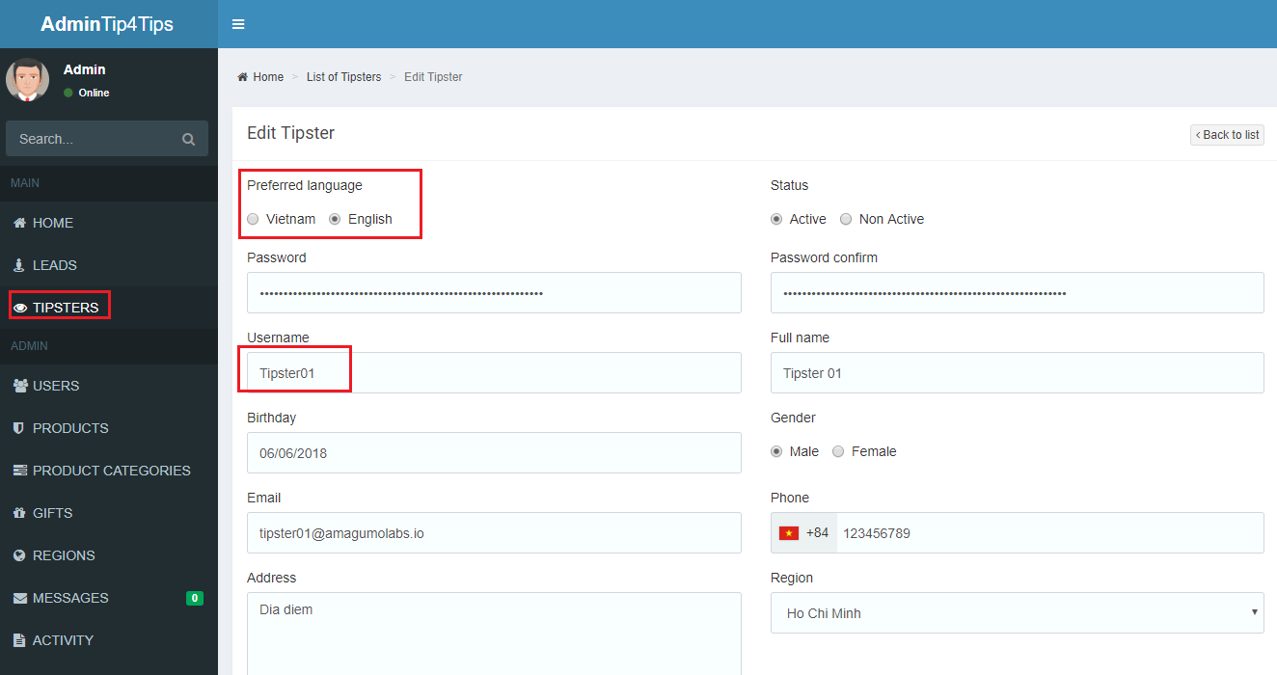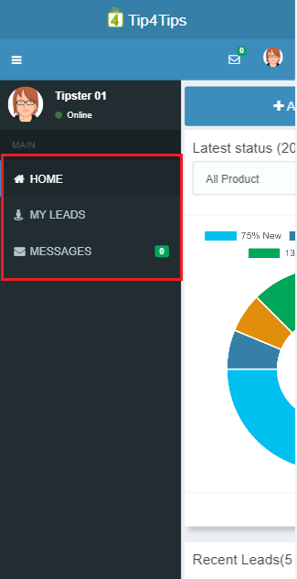

After updating tipster back-office . Sign out and sign in again , tipster mobile will display in the language setting.

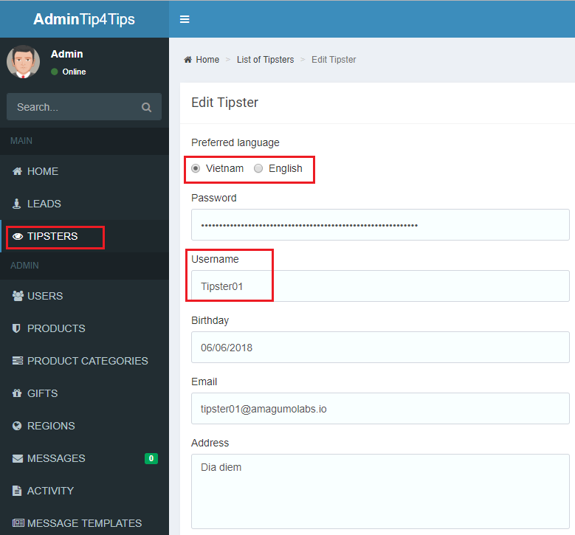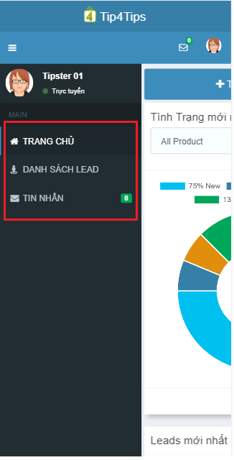

**TIPSTER – Create new tipster ( Page 9 )**

**QUESTION**

**If tipster lost his password, how we can get or recover it ? (idem for USER)**

**You can edit your password when editing tipster**

